Path to Moral Excellence
Personal Growth：Being Determined and Diligent
Keep working hard; never give up one’s goal

Story：Su Qin Stabbed His Thigh

- Learn from a Story
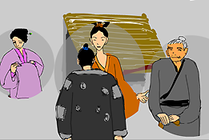

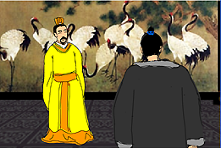 | 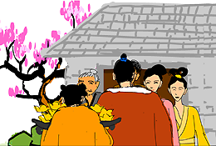
Story adapted from The Book of Qin, Strategies of the Warring States Period

- Let Us Discuss
- 蘇秦用錐刺股(即大腿)來驅走睡意，你對這種做法有甚麼意見？你有沒有更好的方法介紹給他？
- 蘇秦的學習態度有甚麼值得我們效法呢？我們應怎樣實踐？試舉例和同學分享。
- 如果蘇秦當時選擇自暴自棄，任由身邊的人看不起他，你認為他最終的命運會是怎樣呢？為甚麼？
- 假如你是蘇秦的家人，在蘇秦失意時，你會怎樣幫助他？
- 假如多次努力仍沒有成果，你有甚麼方法使自己保持昂揚的鬥志、繼續努力而達致成功呢？

- Quotations from the Classics
（宋）汪洙《神童詩》
(Song Dynasty) Shen Tong Shi (by Wang Zhu)
學問勤中得。
(Knowledge must be acquired through diligent study.)

（明）朱舜水《朱舜水集．題安積覺逐日功課自實簿》
(Ming Dynasty) "Ti An Ji Jue Zhu Ri Gong Ke Zi Shi Bu",
Writings of Zhu Shunshui (by Zhu Shunshui)
學者用功，須是漸進而不已，日計則不足，歲計則有餘。若一曝十寒，進銳退速，皆非學也。
(Learning should be proceeded progressively without any unnecessary interruption. One day’s learning might be inadequate, but one’s knowledge will be very rich after one year’s continuous learning. If one works hard for one day and then stops for ten days, or makes a great progress followed by a great regression, one does not have the right attitude for learning.)
（戰國）荀子《荀子．勸學》
(Warring States Period) Chapter "Quan Xue", Xunzi (by Xunzi)
鍥而舍之，朽木不折。鍥而不舍，金石可鏤。
(If you abandon your carving easily, you could not even cut up a piece of rotten wood. However, if you do not give up, even a piece of metal or a stone can be carved into a refined sculpture.)

Information: Strategies of the Warring States Period Strategies of the Warring States Period is a history prose about the affairs in the Warring States Period recorded by the historians of the different states. The key information of the book is political recommendations and tactics of war raised by advisory officials during persuasion and debates. This book is an important piece of information in the study of the history of the Warring States Period. With the high quality essays that emphasis on the art of language, the book is also an influential work in 史傳文and argumentative writings.

